ОТЗЫВ НА САМОСТОЯТЕЛЬНО ПРОЧИТАННУЮ КНИГУ
Ф.М. ДОСТОЕВСКИЙ «БЕЛЫЕ НОЧИ»
БАЛАШОВА ВАСИЛИСА ЮРЬЕВНА, 7 класс
МБОУ «Гимназия № 5 имени Героя Советского Союза А.И. Алексеева»
Г. Сергиев Посад, Московская область

«Произведение, которое читают, имеет настоящее;
произведение, которое перечитывают, имеет будущее»
(А. Дюма):
юбилеям литературных произведений посвящается
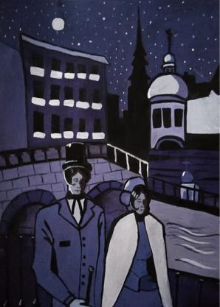

Рисунок
Василисы Балашовой

Фёдор Михайлович Достоевский – писатель неоднозначный. Кто-то восхищается талантом литератора, кто-то относится негативно к его произведениям. Моё знакомство с писателем началось с романа «Белые ночи». В 2023 году исполняется 175 лет этому прекрасному литературному произведению.
«Белые ночи» – это история любви, рассказанная от первого лица, это исповедь человека и его размышления о жизни. Главный герой, одинокий Мечтатель, проживает в Петербурге. Среди людей он чувствует себя никому не нужным, скрывается от общества, свободное от службы время проводит в ночных прогулках по городу, погружаясь в мечты. В одну из таких белых ночей он знакомится с девушкой Настенькой и влюбляется в неё. За четыре ночи прогулок по Петербургу Мечтатель узнаёт, что Настенька любит и ждёт другого человека. Интересно читать о том, как Настенька рассказывает историю своей жизни, как Мечтатель сочувствует и поддерживает девушку. На протяжении романа ожидаешь, что девушка останется с Мечтателем, но этого не происходит. Настенька встречает своего любимого и уходит с ним. Мечтатель, «человек простой, бедный, такой незначительный», остается один.
Особенно меня поразил поступок Мечтателя, описанный в заключительной главе «Утро». Он без упрёков отпускает Настеньку, хотя сильно переживает. Мечтатель, с одной стороны, вызвал у меня уважение, потому что в его сердце нет обиды, он желает счастья девушке («Да будет ясно твоё небо, да будет светла и безмятежна милая улыбка твоя…»), с другой стороны, мне его жаль, он снова будет одиноко бродить по городу в мечтаниях. Моё внимание в романе привлекли и описание Петербурга, и контраст дня и ночи. Ф.М. Достоевский мастерски описывает романтическую атмосферу города, не называя конкретных улиц, домов, мостов. Ночь для Мечтателя – «чудная…, и может быть тогда, когда мы молоды», день – «печальный, дождливый, без просвета, точно будущая старость моя». Средства художественной выразительности помогают представить место действия, понять психологическое состояние Мечтателя.
Роман «Белые ночи» заставляет задуматься о том, что нужно воплощать свои мечты в реальную жизнь, не нужно замыкаться в себе, только в окружении людей можно найти свою судьбу. На мой взгляд, роман учит любить бескорыстно и отпускать любимого человека без упрёков, желая только счастья и радости. «Однако, как радость и счастие делают человека прекрасным! Как кипит сердце любовью!.. И как заразительна эта радость!» – гениальное высказывание великого Ф.М. Достоевского актуально до сих пор и, значит, его произведения имеют будущее.

